Yaşlı Ev Takip (YET) Otomasyonu

Final Raporu

HAZILAYANLAR

ALPEREN GÖNÜL

1912901015

Yet Nedir

Yaşlı veya bir kişi tarafından takip edilmesi gereken bireyler için hazırlanmış, manuel olarak uyarıları açıp kapatılabilen veya değerleri el ile girilip hassasiyet ayarları yapılabilen bunun yanı sıra proje ismini almasına sebep olan tam otomatik bir yapıdır.

Yet Ne İşe Yarar

Proje gelişim aşamasında olup şu an ki sürümünde (YET 1.0) yardım alınan kamera modülü ile evin içinde hareket olduğunu algılayıp bize belirlediğimiz bir kompanent yardımı ile uyarı veriyor.

Belirlenen giriş/çıkış kapılarının açık kalma durumunda uyarılar veriyor.

Garaj kapısı için yaşlı veya takip edilmesi gereken kişinin hayatını kolaylaştırmak için IR sensörü ile çalışan garaj kapısı yapıldı.

Yet Projesinde kullanılan malzemeler

* Raspberry pi
* Raspberry pi kamera modülü
* Manyetik röle
* Raspberry pi röle shield
* Led
* Buffer
* Ir sensör modülü
* Servo motor
* 220 ohm direnç

Yet Otomasyonuna Gelecekler

Projenin gelişmiş sürümlerinde gelecek olan yeni kamera modülleri ile insanın düşmesi algılanacaktır ve bu koşul ile bir kişiye uyarı verilecek veya bir uyarı modülü ile uyarılacaktır.

Kapılardaki manyetik röleler ile belirlenen kapılar belirlenen saatlerde açık kalma durumunda gsm modülü ile kişiye anında uyarı verilecektir.

Garaj kapısı için kullandığımız IR sensörü yerine RFİD veya mobil kontrol ile açma/kapama getirilecektir.

Elektrik için kurukontak ile kontrol, su için valfler kullanılacaktır.

Proje İçinden Fotoğraflar

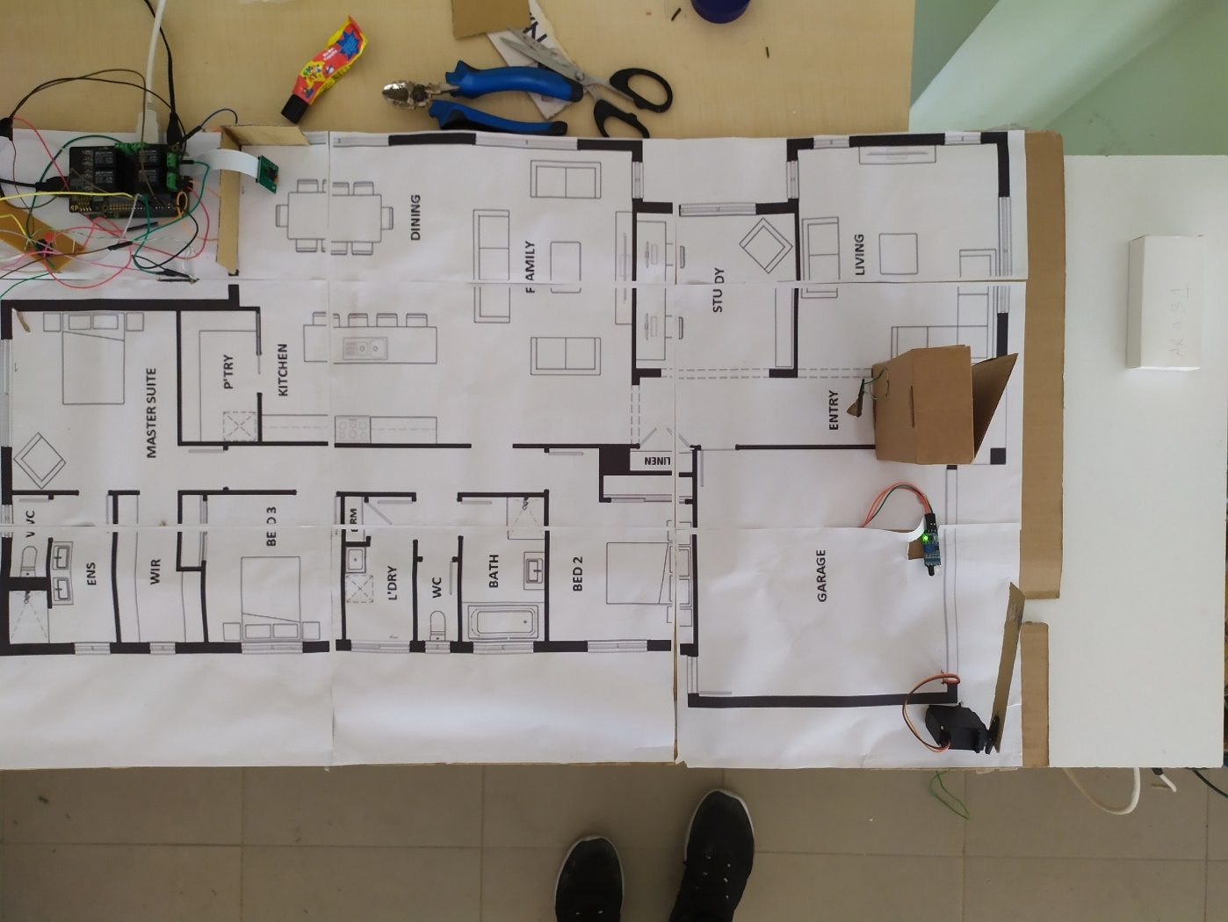

**Kapı sensörü**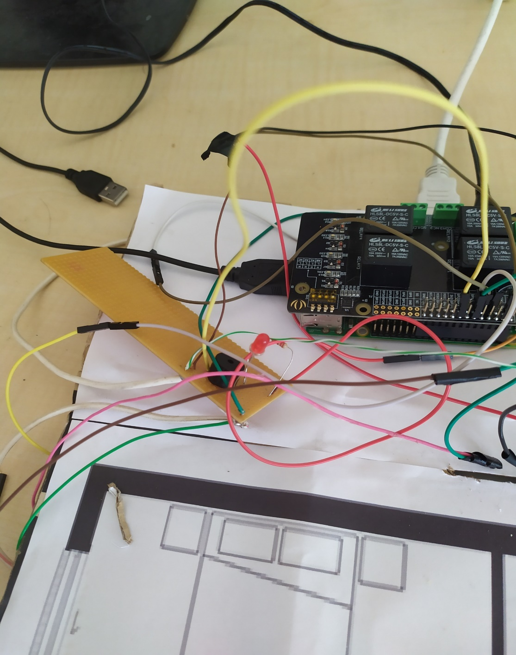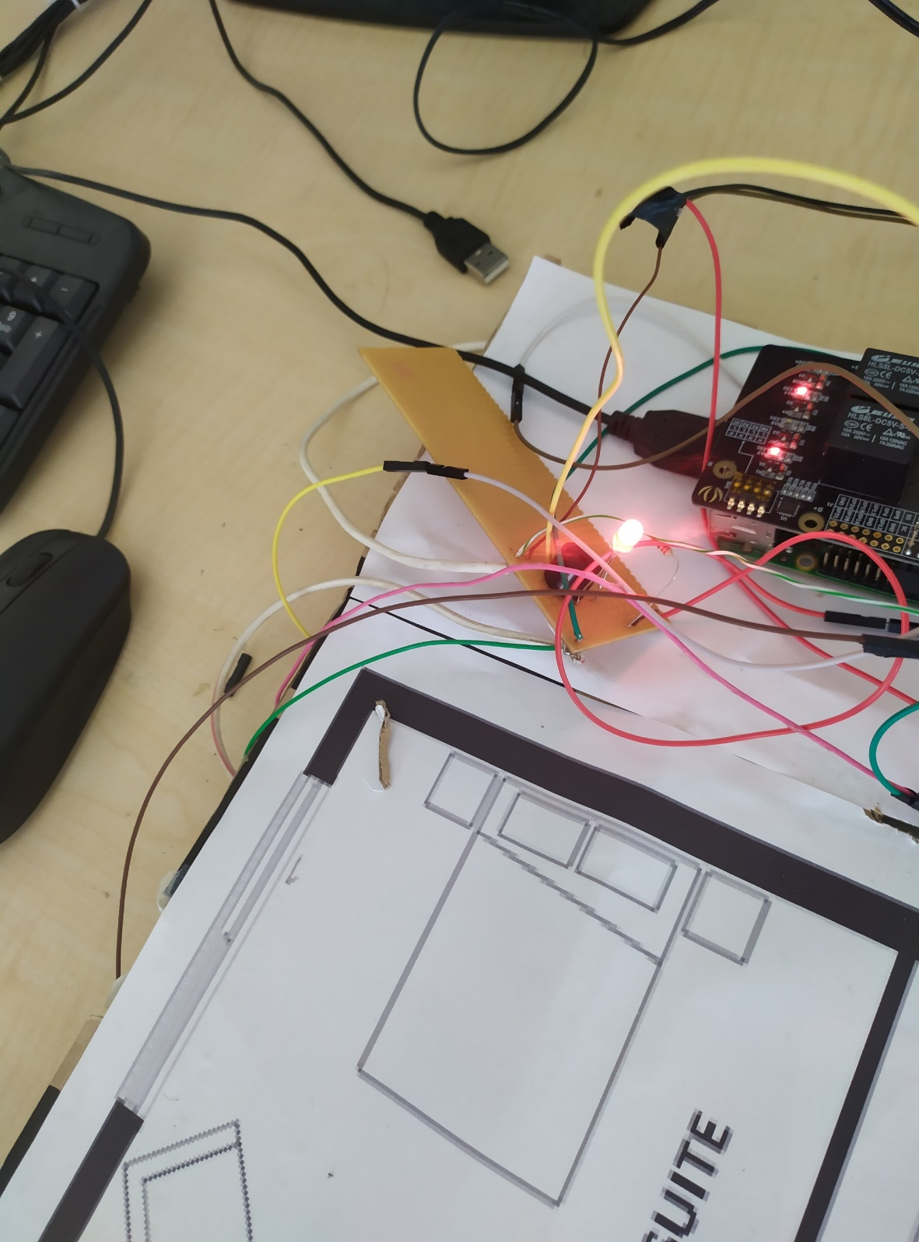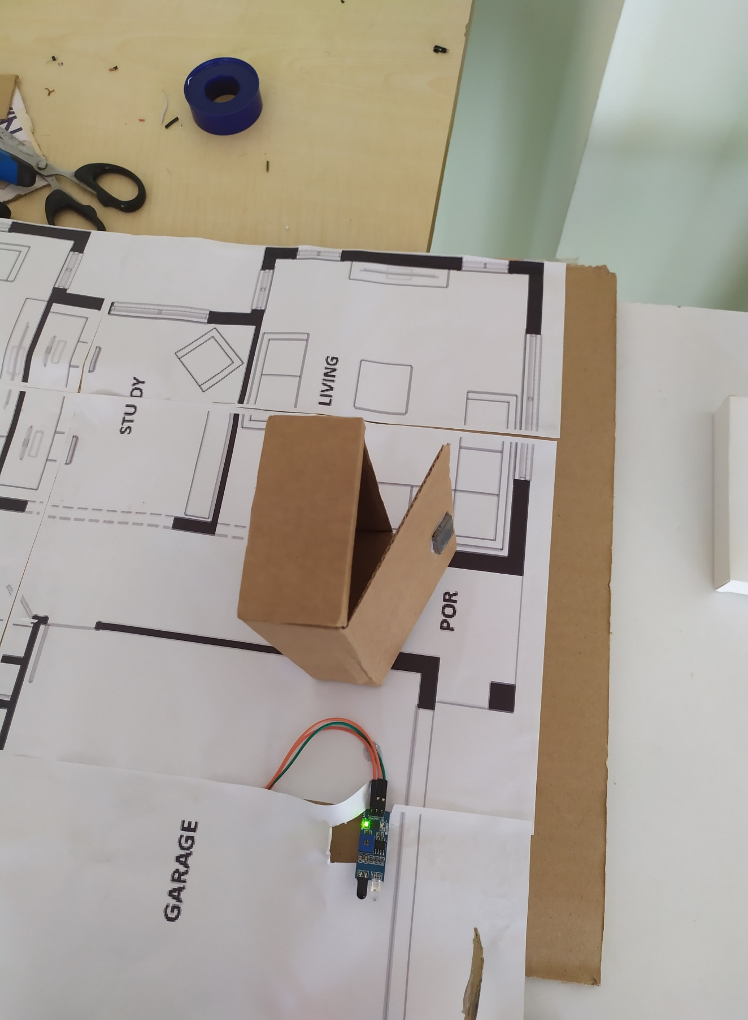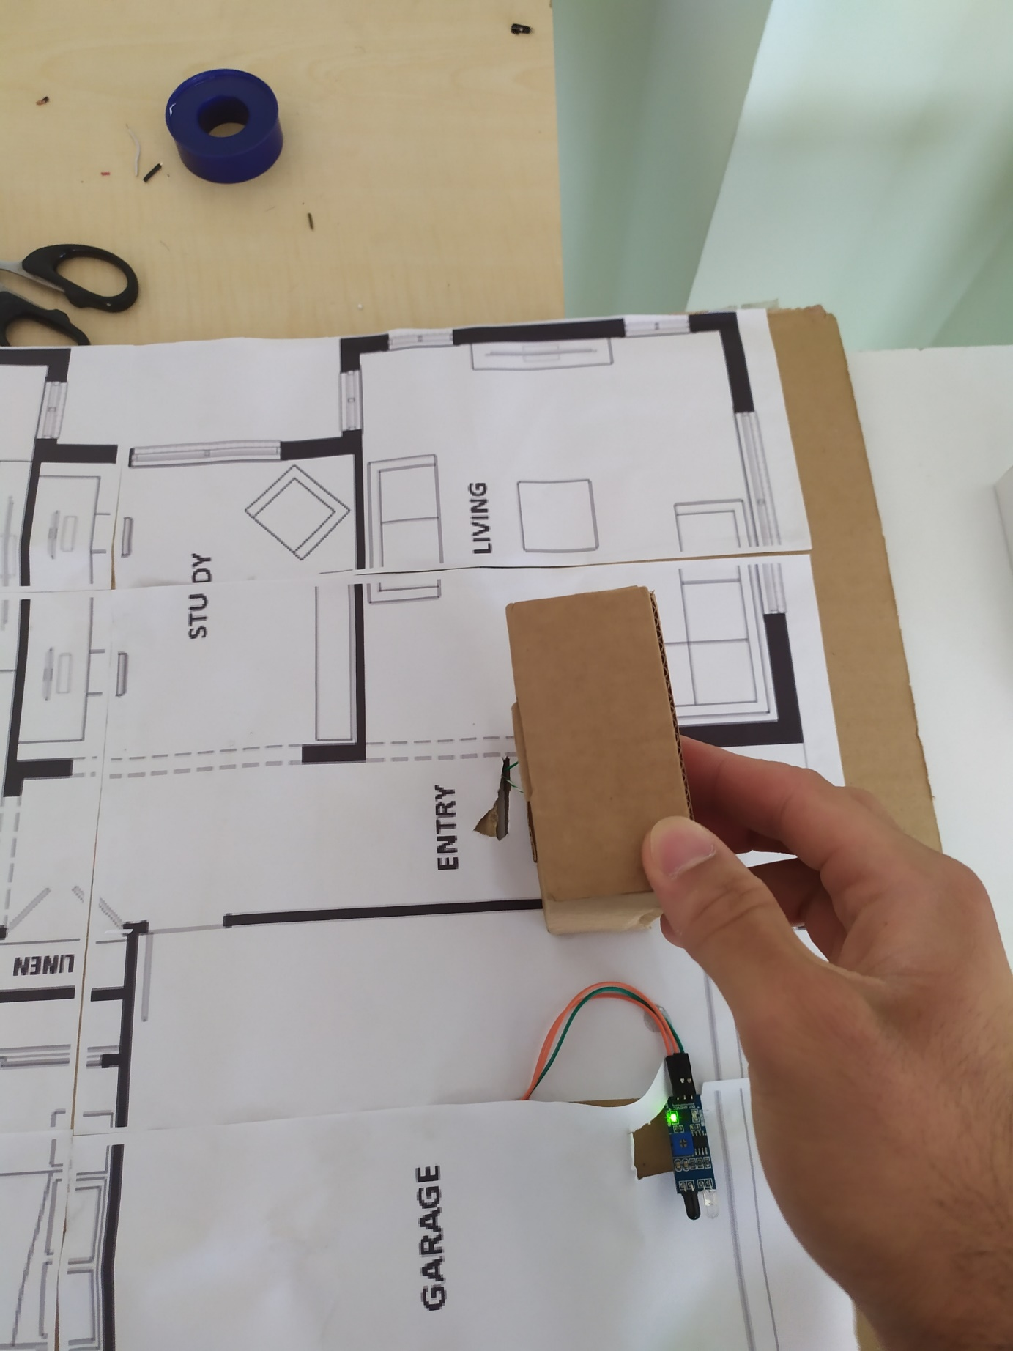

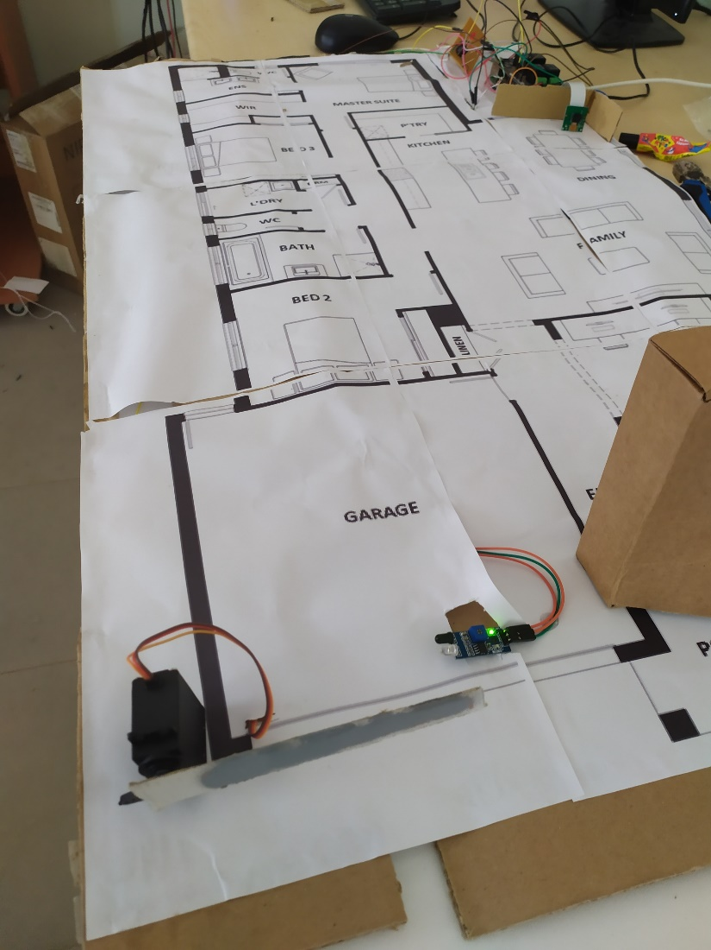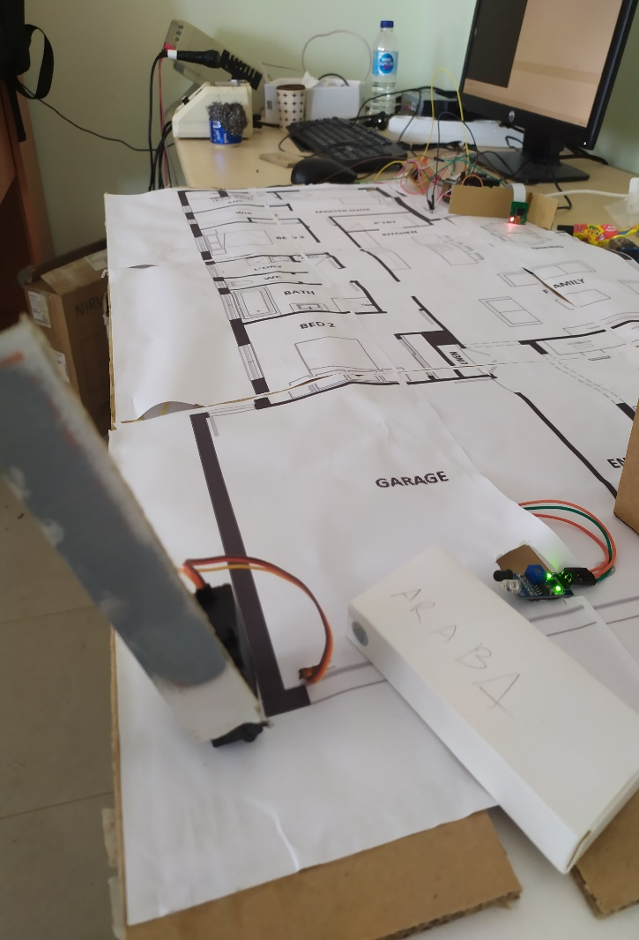**IR SENSÖR**

**KAMERA SENSÖRÜ**



